TUYÊN TRUYỀN
BIỆN PHÁP PHÒNG CÚM A-B CHO TRẺ MẦM NON
Cúm A-B là một trong những căn bệnh dễ lây lan và có thể gây nguy hiểm cho trẻ nhỏ, đặc biệt là trẻ mầm non. Để bảo vệ sức khỏe của các bé, các bậc phụ huynh và giáo viên cần thực hiện những biện pháp phòng chống cúm A-B hiệu quả:

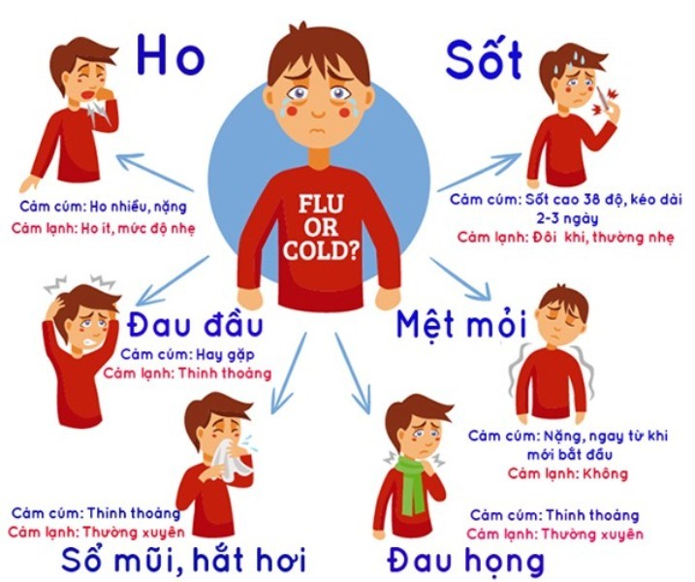
- Tiêm vắc xin đầy đủ: Tiêm vắc xin phòng cúm A-B là cách hiệu quả để giúp trẻ tăng cường miễn dịch, giảm nguy cơ mắc bệnh.
- Rửa tay thường xuyên: Dạy trẻ rửa tay đúng cách và thường xuyên, đặc biệt trước khi ăn và sau khi đi vệ sinh. Sử dụng xà phòng và nước sạch là cách đơn giản để phòng ngừa vi khuẩn, virus.
- Đeo khẩu trang: Khuyến khích trẻ đeo khẩu trang khi đi học hoặc khi ra ngoài, đặc biệt trong mùa dịch để hạn chế sự lây lan của virus.
- Tăng cường dinh dưỡng: Cung cấp cho trẻ một chế độ ăn uống đầy đủ dưỡng chất, giúp tăng cường sức đề kháng như vitamin C, chất xơ từ rau củ, trái cây.
- Vệ sinh môi trường sạch sẽ: Dọn dẹp, vệ sinh lớp học, đồ chơi của trẻ sạch sẽ để tránh virus cúm bám vào và lây lan.
- Khám sức khỏe định kỳ: Đưa trẻ đi khám sức khỏe định kỳ để phát hiện sớm các triệu chứng bệnh và điều trị kịp thời.
Mọi biện pháp phòng ngừa đều có vai trò quan trọng trong việc bảo vệ trẻ mầm non khỏi cúm A-B. Hãy thực hiện ngay hôm nay để giữ cho trẻ một mùa đông khỏe mạnh!

